ЧЕК – лист
по самопроверке качества написания и оформления выпускной квалификационной работы

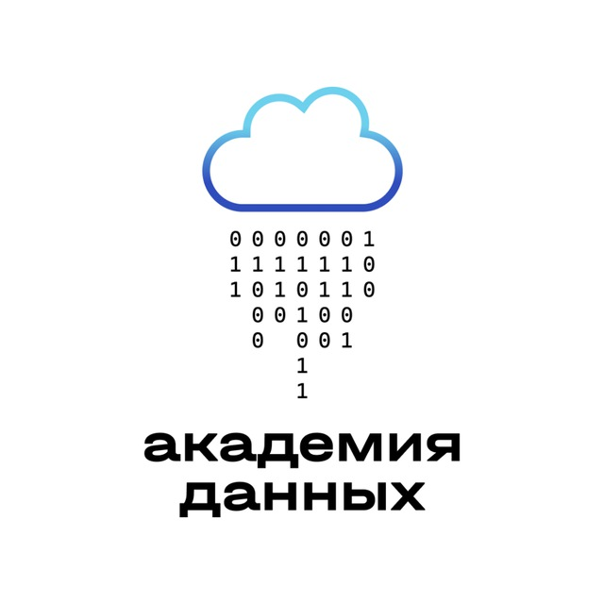

№ | Объект контроля | Критерий оценки |  | Да | Нет
1 | Общие требования к работе
1.1 | Оформление текста
 | Отступ в абзаце по всей работе | красная строка (абзац) – 1,25 см
 | Интервал | между строчками по всей работе - 1,5
 | Шрифт | Times New Roman, 12 пт. или 14 пт.
 | Отступы | 30 мм – слева, 15 мм – справа, 20 мм – вверху и внизу
 | Заголовки, подзаголовки | АННОТАЦИЯ  ANNOTATION  СОДЕРЖАНИЕ  ВВЕДЕНИЕ  ЗАКЛЮЧЕНИЕ  СПИСОК ИСПОЛЬЗОВАННОЙ ЛИТЕРАТУРЫ  ПРИЛОЖЕНИЕ | - Название раздела основной части работы  - Название подраздела  1.2 Название подраздела
 |  | Середина строки, без абзацного отступа | С абзацного отступа, выравнивание по ширине
 |  | Шрифт основного текста
 | Ссылка в тексте на все источники, которые приведены в списке использованных источников | в квадратных скобках после цитаты или ссылки: [1], [2] – [4].
 |  | номер соответствует порядковому номеру в списке использованной литературы
 |  | представлены ссылки на все источники
 |  | Если указана ФИО автора или использована чужая цитата, идея - обязательно имеется ссылка на источник.
 |  | Точка ставится после квадратных скобок
 | Нумерация страниц | НЕ НУМЕРУЕТСЯ ТОЛЬКО ТИТ. ЛИСТ (но его номер 1)
 |  | сквозная по всему тексту
 |  | номер страницы располагается в центре нижней части листа без точки и без тире
 |  | шрифт основного текста
1.2 | Таблицы | все имеют номер, название-заголовок. (при расположении таблицы необходим пропуск дополнительной строки для отделения от текста до и после).  Шапка таблицы отражает смысл показателей, размещенных в таблице.  Наименование показателя Функциональные требования к системе  2024 г. 2025 г. 2026 г.  Размер шрифта – 10 пт., если шрифт основного текста ‒ 12 пт.; 12 пт., если шрифт основного текста ‒ 14 пт.  Выравнивание ‒ по центру, кроме боковика (заголовков строк) – выравнивание по левому краю  Ширина таблицы ‒ по ширине окна
 | Перенос таблицы | Перенос таблицы осуществляется следующим образом:  - слева заголовок Продолжение таблицы 1;  - проведена нумерация столбцов; во второй части таблицы указаны номера столбцов;  - в первой части таблицы не проведена нижняя горизонтальная линия, ограничивающая таблицу
 | Нумерация таблиц | Сквозная, по всему тексту,  кроме Приложений (В приложении А: Таблица А.1 – Название; в приложении Б: Таблица Б.1 – Название и т. д.)
 |  | арабскими цифрами
 | Расположение надписей: | Сверху над таблицей в следующем порядке  Слева, без абзацного отступа  Таблица 1 – Стоимость ПО  В тысячах рублей  (если все показатели, приведенные в графах таблицы, выражены в одной и той же единице физической величины, то ее обозначение необходимо помещать над таблицей справа)  Если в большинстве граф таблицы приведены показатели, выраженные в одних и тех же единицах величин, но имеются графы с показателями, выраженными в других единицах величин, то над таблицей следует писать наименование преобладающего показателя и обозначение величины, а в подзаголовках остальных граф приводить наименование показателей и (или) обозначения других единиц.  Если числовые значения величин в графах таблицы выражены в разных единицах физической величины, их обозначения указывают в подзаголовке каждой графы.  Не допускается наличие отдельных столбцов для нумерации и единиц измерения.  Цифровые данные в столбцах таблицы выравниваются по точности, располагаются по середине столбца.
 | Ссылка на источник | После таблицы слева. Например:  Источник: [1]
 | Ссылка на таблицы в тексте | Перед таблицей наличие предложения в тексте, например, «В таблице 1 представлена динамика стоимости программного обеспечения»
 |  | После таблицы дано краткое описание данной таблицы и выводы по ней: Представленные в таблице 1 данные…….
Небольшой по объему цифровой материал целесообразно оформлять не в виде таблицы, а в виде текста:
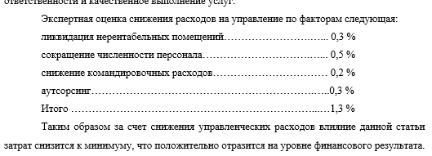

 | Интервалы в таблице | В таблице и названии таблицы, состоящем из нескольких строк, может использоваться одинарный интервал
1.3 | Рисунки | все имеют название и нумерацию (рисунок от текста отделяется пропуском дополнительной строки до и после). Разрыв рисунка и подрисуночной подписи не допускается)
 | Нумерация рисунков | сквозная по всему тексту, арабскими цифрами  В приложении А: Рисунок А.1 – Название
 | Расположение надписей | внизу под рисунком по центру в следующем порядке:  «легенда» центрируется, без абзацного отступа  Рисунок 1 ‒ Архитектура веб-приложения  Источник: [1]
 | Ссылка на рисунок в тексте | Перед рисунком ‒ наличие предложения в тексте, например, «На рисунке 1 представлена архитектура разрабатываемой системы»
 |  | После рисунка размещено краткое описание данного рисунка
1.4 | Формулы | В тексте перед формулой: …..по формуле  или……..согласно формуле (: НЕ СТАВИТСЯ)  пропуск дополнительной строки для отделения от текста  Пример:  Коэффициент конверсии рассчитывается по формуле  Пропуск одной строки  $CR=\frac{N_{a}}{N_{v}}×100\%$, (1)  где CR – коэффициент конверсии, %;  N_{a} – количество целевых действий;  N_{v} – количество посетителей.  Пропуск одной строки
расположение ‒ в центре страницы, нумерация формулы ‒ в крайнем правом положении строки. Использование звездочки и косой черты в качестве знаков арифметических действий НЕ ДОПУСКАЕТСЯ
Если формула не одна, то формулы нумеруются справа в круглых скобках
 |  | после формулы запятая, после нее на новой строке написано слово «где»
 |  | на следующих строках в столбик приведены расшифровки символов, используемых в формуле, с указанием через запятую единиц измерения
1.5 | Перечисления | Через дефис  - постоянные издержки;  - переменные издержки;  - фонд оплаты труда.  или  (буквы ё, з, о, ч, ь, й, ы, ъ не используются),  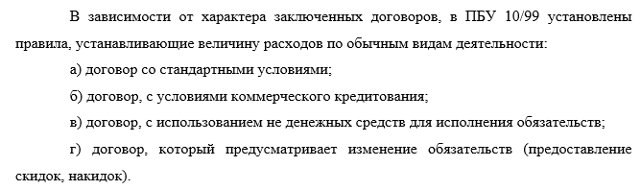  или арабские цифры с круглой скобкой: 1)
1.6. | Сокращения | Млн, млрд, трлн – пишутся без точки  тыс., руб. – пишутся с точкой  Пример: 1 млн 140 тыс. руб.
2 | Титульный лист | Соответствует образцу.
 | Подписи | студента
 |  | руководителя работы
 |  | виза руководителя работы, осуществляющего нормоконтроль
 |  | виза преподавателя, осуществляющего проверку на плагиат
 |  | заведующего кафедрой
 |  | директора института ИТКН
 | Нумерация страниц | Номер 1 на титульном листе не проставляется
3 | Задание | в соответствии с шаблоном
 | Нумерация страниц | Нумеруется (первая страница с нумерацией ‒ «2»)
4 | АННОТАЦИЯ | Заголовок полужирным шрифтом написан в центре, прописными буквами, пропуск дополнительной строки для отделения от текста. Аннотация на русском и английском языках
5 | СОДЕРЖАНИЕ | Заголовок «СОДЕРЖАНИЕ» написан в центре, полужирным шрифтом, пропуск дополнительной строки для отделения от текста.  Содержание начинают с введения. Разделы и подразделы имеют нумерацию. Наименования (заголовки) разделов основной части записывают с прописной буквы (остальные буквы строчные) без абзацного отступа. Наименования (заголовки) подразделов, пунктов и подпунктов (если они имеют наименования) записывают с абзацного отступа с прописной буквы (остальные буквы строчные).  Каждая запись оформляется с выравниванием влево  Номера страниц – выравнивание вправо.  Соединяются посредством отточия
 | Структура | ВВЕДЕНИЕ
 |  | Название первого раздела
 |  | Названия подразделов (не менее 2-х, не более 4-х)
 |  | Выводы по первому разделу
 |  | Название второго раздела
 |  | Названия подразделов (не менее 2-х, не более 4-х)
 |  | Выводы по второму разделу
 |  | Название третьего раздела
 |  | Названия подразделов (не менее 2-х, не более 4-х)
 |  | Выводы по третьему разделу
 |  | ЗАКЛЮЧЕНИЕ
 |  | СПИСОК ИСПОЛЬЗОВАННОЙ ЛИТЕРАТУРЫ
ПРИЛОЖЕНИЕ А – Название приложения
(приводятся все с названиями)
 | Актуальность работы | начинается со слов «Актуальность работы состоит в …»
 |  | Объём ‒ не менее 0,5 страницы
 | Практическая значимость | начинается со слов «Практическая значимость работы состоит в…»
 |  | Объем ‒ не менее 0,5 страницы
 | Объект исследования | Область, пространство для исследования.
 | Предмет исследования | Изучаемый процесс в рамках объекта исследования, направление исследования. Предмет показывает, как, с каких сторон будут изучать объект. Предмет исследования чаще всего близок по звучанию с темой ВКР.
 | Цель * | Основная цель ВКР, которая определяет область исследования
 | Задачи * | Для реализации поставленной цели необходимо решение следующих логически взаимосвязанных задач: указать 3–5 задач. Научная новизна (для магистров) должна коррелироваться с поставленными задачами
 |  | Соответствуют названию подразделов
 | Результат * | Соответствует основным моментам заключения к работе
 | Объем введения | 3-4 страницы
6 | Раздел 1, 2, 3  Пример оформления заголовков (полужирным шрифтом), подчеркивание не допускается, в конце заголовка точки нет, переносы не допускаются. Только разделы начинаются с новой страницы. | Пример оформления заголовков и подзаголовков:  1 Правила оформления  - Общие требования к оформлению  Расстояние между заголовками и текстом – два полуторных  интервала (пропустить строку);  выравнивание по ширине с абзацным отступом
 | Выводы | Наличие в конце текста каждого подраздела кратких выводов, без специального оформления. В конце раздела обобщённые выводы специально оформляются.
 | Объёмы | Сбалансированно: разделы – 20–25 страниц, подраздел – не менее 3-х страниц
7 | СПИСОК ИСПОЛЬЗОВАН-НОЙ ЛИТЕРАТУРЫ | Заголовок оформляется полужирным шрифтом, центрируется, пропуск дополнительной строки для отделения от текста. Имеет упорядоченную структуру. (нумерация источников по мере ссылок в тексте, оформлен по ГОСТу). Научная и учебная литература ‒ 3-5 последних лет выпуска
 | Содержит | не менее 20 источников, актуальных по теме ВКР
8 | ПРИЛОЖЕНИЯ | Нумерация буквами алфавита (А, Б, В. …) и наличие названия. Пример:  ПРИЛОЖЕНИЕ Д  Макеты интерфейсов веб-приложения  При использовании альбомной ориентации таблиц или рисунков название приложения и нумерация страниц сохраняется в книжном формате
9 | Протокол  Антиплагиата | Процент оригинальности текста ‒ не менее 75%
10 | Примеры оформления источников | Пример оформления источников  Монографии, учебники и т.п.  1. Шеремет, А.Д. Комплексный анализ хозяйственной деятельности / А.Д. Шеремет – М.: Инфра – М, 2019. – 415 с.  2. Тебекин, А. В. Инновационный менеджмент: учебник для бакалавров / А. В. Тебекин. – 2-е изд., перераб. и доп. – М.: Издательство Юрайт, 2020. – 481 с.  3. Инновационное развитие: фундаментальные и прикладные проблемы: монография / [Аламанова Э. А. и др.]. – Петрозаводск: МЦНП «Новая наука», 2022. – 488 с.  4. Вихрова, Н. О. Экономика инноваций: инновационная деятельность: учебное пособие / Н. О. Вихрова. – М.: Изд. Дом НИТУ «МИСиС», 2018. – 60 с.  Отчеты по НИР, диссертации, дипломные проекты и т.п.  1. Отчет о результатах экспертно-аналитического мероприятия «Анализ формирования показателя для оценки достижения национальной цели по ускорению технологического развития Российской Федерации», установленной в Указе Президента Российской Федерации от 7 мая 2018 г. № 204 «О национальных целях и стратегических задачах развития Российской Федерации на период до 2024 года».  2. Сметанина, А.И. Разработка инновационной стратегии организации для обеспечения ее конкурентоспособности: дис. ... канд. экон. наук: 08.00.05 / Сметанина Арина Ивановна – СПб., 2010. – 361 с.  Периодическая литература (журналы)  1. Алиева, Э.А. Сущность инноваций: анализ теоретических подходов / Э.А. Алиева // Вестник Российского экономического университета им. Г. В. Плеханова. – 2019. – N 6. – С. 21-31.  2. Курбатова, В.В. Инновационный процесс: понятие, особенности внедрения / В.В. Курбатова, А.Е. Черникова // Инновационная экономика: перспективы развития и совершенствования. – 2018. – N 6. – С. 86-92.  Справочники и методическая литература  1. Методические указания по разработке и корректировке программ инновационного развития акционерных обществ с государственным участием, государственных корпораций, государственных компаний и федеральных государственных унитарных предприятий от 07.11.2021 [Электронный ресурс] – URL: https://clck.ru/eEN8y (дата обращения: 15.02.2023).

